ПРИНЯТО:
Общим собранием работников МКДОУ детский сад «Солнышко»
от «09»января 2024 г. Протокол № 1
УТВЕРЖДЕНО:
Заведующий МКДОУ
детский сад «Солнышко»
______/ Н.Е. Бескровная
от 09.января 2024г.
Приказ № 1/1

Формы, периодичность и порядок текущего контроля успеваемости и промежуточной аттестации воспитанников муниципального казенного дошкольного образовательного учреждения

детский сад «Солнышко»

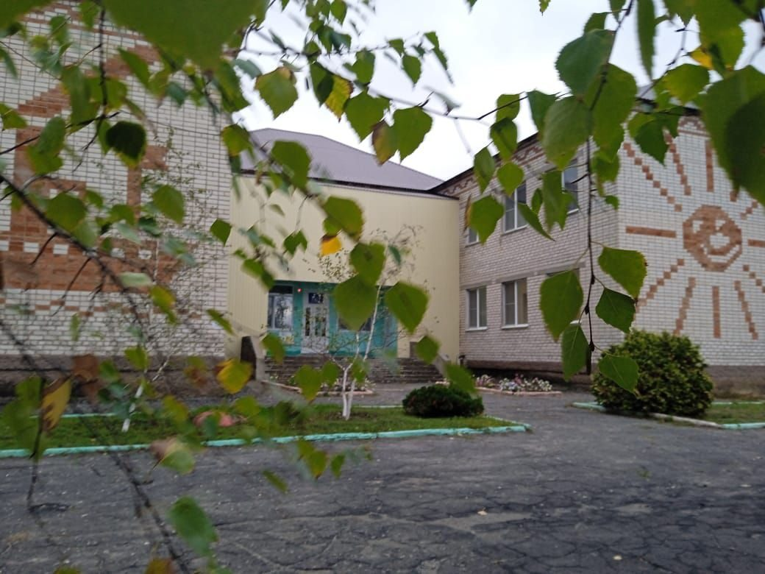

2024

Общее положение

Настоящее Положение о формах, периодичности, порядке текущего контроля успеваемости и промежуточной аттестации воспитанников муниципального казенного дошкольного образовательного учреждения детский сад «Солнышко» р.п. Даниловка (далее – Положение) разработано в соответствии с Федеральным законом Российской Федерации от 29 декабря 2012 г. №273-ФЗ «Об образовании в Российской Федерации», Приказом Министерства образования и науки Российской Федерации от 17 октября 2013 г. № 1155 «Об утверждении Федерального государственного образовательного стандарта дошкольного образования».
Настоящее Положение принимается на Педагогическом совете муниципального казенного дошкольного образовательного учреждения
детский сад «Солнышко» р.п. Даниловка (далее – ДОУ) с учетом мнения Совета родителей ДОУ.
Настоящее Положение является локальным нормативным актом, регламентирующим деятельность ДОУ.
Действие настоящее Положения распространяется на детей, посещающих ДОУ и осваивающих Образовательную программу дошкольного образования МКДОУ детский сад «Солнышко», а также на педагогов и родителей (законных представителей) воспитанников, участвующих в реализации Программы.

Формы получения образования и формы обучения

В Российской Федерации образование может быть получено:
- в организациях, осуществляющих образовательную деятельность.
Обучение в ДОУ осуществляется в очной форме.
Формы получения образования и формы обучения по образовательной программе дошкольного образования определяется федеральным государственным образовательным стандартом.

3.Компетенция, права, обязанности и ответственность образовательной организации.

К компетенции ДОУ в установленной сфере деятельности относятся:
    - осуществление текущего контроля успеваемости и промежуточной аттестации, установление их форм, периодичности и порядка проведения.

Промежуточная аттестация воспитанников.

Промежуточная аттестация усвоения образовательной программы дошкольного образования МКДОУ детский сад «Солнышко» в ДОУ не проводится.
При реализации Программы может проводиться оценки индивидуального развития детей. Такая оценка проводится педагогическим работником в рамках педагогической диагностики (оценка индивидуального развития детей дошкольного возраста, связанной с оценкой эффективности педагогических действий и лежащей в основе их дальнейшего планирования).
Результаты педагогической диагностики (мониторинга) могут использоваться исключительно для решения следующих образовательных задач:
    - индивидуализации образования (в том числе поддержки ребенка, построения его образовательной траектории или профессиональной коррекции особенностей его развития);
    - оптимизации работы с группой детей.
Педагогическая диагностика (мониторинг) проводится 2 раза в год, на начало учебного года (первые две недели сентября) и на конец учебного года (последние две недели мая).
Педагог имеет право по собственному выбору или на основе консультаций со специалистами использовать имеющиеся различные рекомендации по проведению такой оценки в рамках педагогической диагностики совместно со специалистом, или проводить ее самостоятельно.
Данные, полученные в результате оценки являются профессиональными материалами самого педагога и не подлежат проверке процесса контроля и надзора.

Контроль.

Контроль за проведением педагогической диагностики (мониторинга) освоения Программы детьми осуществляет заведующий и старший воспитатель.

Отчетность.

Педагогические работники не позднее 7 дней с момента завершения педагогической диагностики сдают результаты проведенных педагогических наблюдений с выводами заведующему ДОУ.
Заведующий осуществляет сравнительный анализ проведенного мониторинга и результаты выносятся на рассмотрение педагогического совета ДОУ.
По окончании учебного года, на основании полученных данных, по итогам педагогической диагностики на конец учебного года, определяется эффективность педагогической работы, вырабатываются и определяются проблемы, пути их решения и приоритетные задачи ДОУ для реализации в новом учебном году.
Результаты педагогической диагностики (мониторинга) по усвоению дошкольниками Программы хранятся в методическом кабинете у заведующего .

Заключительные положения

Положение вступает в силу с даты утверждения его заведующим ДОУ и действует до принятия нового.
Изменения в настоящее Положение вносятся на основании изменении нормативно-правовых актов.

